Komentarz do czytań  
  
 Życie człowieka nie jest krainą mlekiem i miodem płynącą, krainą wiecznej szczęśliwości, o jakiej często marzymy. Cierpienie, które dotyka nas osobiście lub bliskich i, które obserwujemy na ekranach telewizorów i telefonów komórkowych, może budzić skrajne emocje i postawy m.in.: bunt, agresje, utratę zaufania, rezygnację, bezsilność. Zwłaszcza jeśli dramat nie jest zawiniony, a dotyka człowieka niesprawiedliwie. Trudne i bolesne doświadczenia rodzą pytania o sens i rolę, jaką Bóg w nich pełni.  
Kolejny tydzień roku liturgicznego otwieramy czytaniem z Księgi Izajasza. Jest to trzecia z czterech pieśni, zwanych Pieśniami o Słudze Pańskim. Opisując jego osobę, misję oraz relację, jaka łączy go z Bogiem, autor księgi wyjaśnia rolę, jaką ów Sługa pełnił w długiej historii Izraela. W tej Pieśni akcent jest położony na jego niezasłużone cierpienie, które nie podważa pełnej ufności Sługi w Bożą pomoc. W Księdze Izajasza możemy odkryć zapowiedź Męki, Śmierci i Zmartwychwstania Jezusa Chrystusa, które to wydarzenie zmieniło rozumienie pojęcia Sługi. Chrystus wytyczył nową drogę dla wszystkich wierzących.

Chrystus swoim życiem ukazał najważniejszą zasadę chrześcijańskiego życia, jaką jest służebna miłość wobec bliźniego. Uczył, że wiara jest nierozdzielnie związana z uczynkami. Ale między nimi musi istnieć harmonia, w której wiara jest fundamentem i źródłem postępowania. Kiedy jej zabraknie lub ta harmonia zostanie zaburzona, wiara staje się emocjonalnym uniesieniem, a uczynki ideologicznym aktywizmem.

Komentarz do Ewangelii  
  
 Bardzo ostre słowa, które Jezus kieruje do swego ucznia, Piotra: „Zejdź Mi z oczu, szatanie, bo nie myślisz po Bożemu, lecz po ludzku”, przez wiele osób mogą być nie do przyjęcia ze względu na dzisiejszą poprawność i tolerancję dla wszystkich i wszystkiego. Słowa Pana nie są chętnie słuchane i przyjmowane także przez część Kościoła. Z chrześcijaństwa robimy kleik religijny, mdły i bez smaku ale łatwo przyswajalny. Taka rozgotowana papka jest doskonała dla małych dzieci i ludzi chorych. Czyżbyśmy, jako chrześcijanie, byli podobni do pokolenia „płatków śniegu”, niezdolni do ponoszenia życiowych trudów? Jezus pragnie, wzywa do pójścia za Nim i podjęcia trudnej misji. Do życia, które może być najbardziej emocjonującą i pełną nieoczekiwanych zwrotów akcji przygodą duchową prowadzącą ku dojrzałości i pełni człowieczeństwa.

Sanktuarium Matki Bożej Fatimskiej w Górkach

**Księża Michalici**

ul. ks. Stanisława Pasionka 90

Górki 08-400 Garwolin/tel.(25) 6830848

Konto bankowe: **42124027281111001036132408**

[**www.gorki.michalici.pl**](http://www.gorki.michalici.pl)

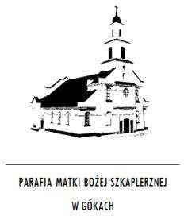

**GŁOS**

**MARYI**

**TYGODNIK PARAFIALNY**



**1**

**5**

**.0**

**9**

**.2024**

**560**

**/00**

**9**

**/2024**

**XXIV NIEDZIELA ZWYKŁA**

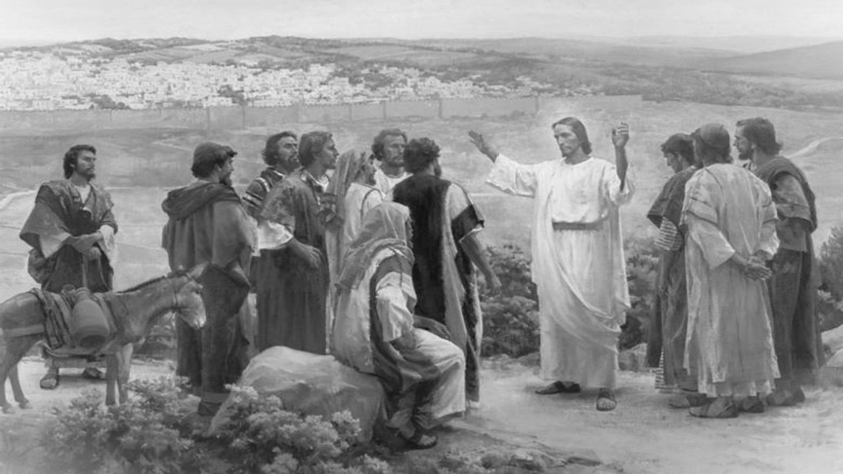

Ewangelia: Mk 8, 27-35.  
Jezus udał się ze swoimi uczniami do wiosek pod Cezareą Filipową. W drodze pytał uczniów: "Za kogo uważają Mnie ludzie?" Oni Mu odpowiedzieli: "Za Jana Chrzciciela, inni za Eliasza, jeszcze inni za jednego z proroków". On ich zapytał: "A wy za kogo Mnie uważacie?" Odpowiedział Mu Piotr: "Ty jesteś Mesjasz". Wtedy surowo im przykazał, żeby nikomu o Nim nie mówili. I zaczął ich pouczać, że Syn Człowieczy wiele musi wycierpieć, że będzie odrzucony przez starszych, arcykapłanów i uczonych w Piśmie; że zostanie zabity, ale po trzech dniach zmartwychwstanie. A mówił zupełnie otwarcie te słowa. Wtedy Piotr wziął Go na bok i zaczął Go upominać. Lecz On obrócił się i patrząc na swych uczniów, zgromił Piotra słowami: "Zejdź Mi z oczu, szatanie, bo nie myślisz po Bożemu, lecz po ludzku". Potem przywołał do siebie tłum razem ze swoimi uczniami i rzekł im: "Jeśli ktoś chce pójść za Mną, niech się zaprze samego siebie, niech weźmie krzyż swój i niech Mnie naśladuje. Bo kto chce zachować swoje życie, straci je; a kto straci swe życie z powodu Mnie i Ewangelii, zachowa je".

**Poniedziałek 16.09.2024.**

8.00 Śp. Helenę Boratyńską – int. od uczestników pogrzebu.

18.00 Dziękczynno – błag. z okazji 28 rocz. urodzin Emilii z prośbą o Boże błog., zdrowie i potrzebne łaski w dalszym życiu przez wst. MBF.

18.00 Śp. Stanisława Kowalskiego i zmarłych jego rodziców.

19.00 Dziękczynno – błag. z okazji 93 rocz. urodzin Aleksandry Kondej z prośbą o Boże błog., zdrowie i potrzebne łaski w dalszym życiu przez wst. MBF – int. od syna Kazimierza oraz w intencji syna Kazimierza, wnuków, prawnuków i paprawnuka z prośbą o Boże błog., zdrowie i potrzebne łaski w dalszym ich życiu przez wst. MBF – int. Aleksandry Kondej.

19.00 Śp. Barbarę i Edwarda Pyrków – greg. 16

**Wtorek 17.09.2024r**.

8.00 O Boże błog., dary Ducha Świętego, zdrowie, potrzebne łaski w dalszym życiu dla Adriana.

18.00 Dziękczynno – błag. z okazji 44 rocz. urodzin Jadwigi z prośbą o Boże błog., zdrowie i potrzebne łaski w dalszym życiu przez wst. MBF.

18.00 Śp. Barbarę i Edwarda Pyrków – greg. 17

19.00 Przebłaganie za grzechy popełnione w rodzinie.

**Środa 18.09.2024r.**

8.00 Dziękczynno – błag. z okazji 30 rocz. urodzin Jadwigi Szwed z prośbą o Boże błog., zdrowie i potrzebne łaski w dalszym życiu małżeńskim i rodzinnym przez wst. MBF – int. od męża, dzieci i teściowej.

18.00 Śp. Jana Zalecha, zmarłych jego rodziców, zmarłych z rodziny Wolskich.

18.00 Śp. Józefę i Józefa, zmarłych z rodziny Głaszczków i Rychlików.

19.00 Śp. Barbarę i Edwarda Pyrków - greg. 18

**Czwartek 19.09.2024r.**

8.00 Śp. Grzegorza Głowalę – int. od brata Bogusława z żoną.

18.00 Dziękczynno – błag. z okazji 26 rocz. ślubu Iwony i Mirosława Banasik oraz w intencji ich dzieci z prośbą o Boże błog. zdrowie i potrzebne łaski w dalszym życiu małżeńskim i rodzinnym.

18.00 Śp. Józefa i Józefę, zmarłych z rodziny Głaszczków i Świesiulskich.

19.00 Śp. Barbarę i Edwarda Pyrków – greg. 19

19.00 Śp. Helenę Pracz w 30 dzień po śmierci – int. od syna z rodziną.

**Piątek 20.09.2024r.**

8.00 Śp. Longinę Zięcinę – int. od Danuty i Andrzeja Piętków z rodziną.

18.00 W 1 rocz. śm. Artura Króla, Tadeusza, za zmarłych z rodziny Królów, Janinę, Stanisława, Józefa, za zmarłych z rodziny Lenickich.

18.00 Śp. Jana, Mariannę i Zbigniewa.

19.00 Dziękczynno – błag. z okazji 80 rocz. urodzin Henryki Teperek z prośbą o Boże blog., zdrowie i potrzebne łaski w dalszym życiu przez wst. MBF.

19.00 Śp. Barbarę i Edwarda Pyrków – greg. 20

**Sobota 21.09.2024r .**

8.00 Śp. Józefa Luśnię – int. od kolegi Piotra z rodziną.

18.00 Dziękczynno – błag. z okazji 49 rocz. urodzin Iwony Banasik z prośbą o Boże błog., zdrowie i potrzebne łaski w dalszym życiu przez wst. MBF.

18.00 Śp. Jana Bajera w 40 rocz. śm., Zofię Bajera, Reginę i Jana Pycka, Andrzeja Żaka, za zmarłych z rodziny Bajerów.

19.00 Dziękczynno – błag. z okazji imienin Mateusza z prośbą o Boże błog., zdrowie i potrzebne łaski w dalszym życiu przez wst. MBF.

19.00 Śp. Barbarę i Edwarda Pyrków – greg. 21

**Niedziela 22.09.2024r.**

8.00 Śp. Janinę oraz za zmarłych jej rodziców.

8.00 Śp. Tadeusza w 16 rocz. śm. i Bogusławę Głowala w 4 rocz. śm., za zmarłych rodziców z obojga stron, Grzegorza Głowalę.

10.00 Dziękczynna z okazji 3 rocz. urodzin Franciszka z prośbą o Boże błog., zdrowie i potrzebne łaski w dalszym życiu przez wst. MBF.

10.00 Śp. Tomasza i Mariana Boryniów.

10.00 Śp. Genowefę i Bronisława Dąbrowskich oraz za zmarłych rodziców z obojga stron.

12.00 Dziękczynna za dar I – wszej Komunii św. Julii Czub oraz w intencji rodziny z prośba o Boże błog., zdrowie i potrzebne łaski w dalszym życiu przez wst. MBF.

12.00 Dziękczynno – błag. z okazji 25 rocz. ślubu Marioli i Mariusza Nowickich z prośbą o Boże błog., zdrowie i potrzebne łaski w dalszym życiu małżeńskim i rodzinnym przez wst. MBF.

12.00 Dziękczynno – błag. z okazji 23 rocz. ślubu Anny i Grzegorza Winków z prośbą o Boże błog., zdrowie i potrzebne łaski w dalszym życiu przez wst. MBF.

18.00 Śp. Barbarę i Edwarda Pyrków – greg. 22

**Ogłoszenia duszpasterskie**

Dziś po Mszy św. o godz. 10.00 spotkanie organizacyjne dla dzieci przygotowujących się do I – wszej Komunii św. i ich rodziców. Pierwsza Komunia św. odbędzie się w drugą niedzielę maja tj. 11.05 o godz. 10.00.

Również dzisiaj, po Mszy św. o godz. 12.00 spotkanie organizacyjne dla młodzieży klasy VIII przygotowującej się do przyjęcia sakramentu bierzmowania i ich rodziców.

Zmiana tajemnic różańcowych w dniu dzisiejszym po Mszy św. o godz. 12.00.

„Bóg zapłać” za składanie ofiar na dzisiejszą tacę z racji niedzieli inwestycyjnej na pokrycie kosztów związanych z wykończeniem wnętrza naszego sanktuarium. Wszystkich darczyńców, budowniczych i projektantów naszej świątyni, polecamy w naszych modlitwach dobremu Bogu przez wstawiennictwo Matki Bożej Fatimskiej. Trwają prace malarskie przy wystroju głównego ołtarza, jak również prace malarskie ścian i sufitu kościoła.

W tym tygodniu od wtorku 17 września, Msza św. o godz. 8.00 będzie sprawowana w kaplicy Domu Rekolekcyjnego, natomiast Msza św. o godz. 18.00 i 19.00 będzie odprawiona w sanktuarium.

Triduum do św. Stanisława Kostki rozpocznie się dziś po Mszy św. o. 18.00 i będzie odbywać się poniedziałek i wtorek po Mszy św. o 18.00. Szczególnie zapraszamy młodzież do wspólnej modlitwy.

Wspomnienia liturgiczne tego tygodnia: w poniedziałek 16 września wspomnienie świętych męczenników Korneliusza , pap., i Cypriana, bpa.; w środę 18 września święto św. Stanisława Kostki, zakonnika, patrona Polski; w piątek 20 września wspomnienie świętych męczenników Andrzeja Kim Taegon, prezb., Pawła Chong Hasang i Towarzyszy; w sobotę 21 września święto św. Mateusza, apostoła i ewangelisty.

Zapraszamy na odpust ku czci św. Michała Archanioła w połączeniu z XII Regionalnym Świętem Hodowców Koni w dniach 28 – 29 września br. W programie między innymi w sobotę 28 września na błoniach klasztornych: pokazy hodowlanych koni, piknik rodzinny. W niedzielę 29 września : o godz. 12.00 uroczysta suma odpustowa. Po Mszy św. dalsza część programu na błoniach klasztornych: - wyścigi zaprzęgowe o Puchar Wójta Gminy Garwolin Marcina Kołodziejczyka;

- pokaz woltyżerki w wykonaniu Ośrodka Rekreacji Konnej Kucykowa Zagroda;

- spektakl jeździecki Teatru Konnego Cabriola;

- występ Pocztu Kasztelanii Starożukowickiej pod dowództwem Aleksandra Jarmuły;

- pokaz orki konnej.

W niedzielę 29 września, będzie można oddać krew w specjalnie przygotowanym do tego celu krwiobusie. Zapraszamy wszystkich chętnych do wzięcia udziału.

Dziękujemy za posprzątanie kościoła na dzisiejszą niedzielę i złożenie ofiary. Do sprzątania kościoła

w sobotę 21 września na godz. 9.00 proszeni są: Zaluska Urszula, Niuk Anna, Cyrta Natalia, Samulak Martyna i Niuk Jadwiga.

Na rozpoczęty nowy tydzień: modlitwy, pracy, odpoczynku i nauki – wszystkim życzymy Bożego błogosławieństwa, darów Ducha Świętego, zdrowia, opieki i wstawiennictwa Matki Bożej Fatimskiej i św. Michała Archanioła.